**主题：能干的中班娃**

（时间：2024年9月2日——2024年9月20日 主题负责人：张文婷 圣愿愿）

**一、主题思路：**

（一）主题来源

快乐的暑假过去了，孩子们将再次回到幼儿园。经过一年的小班生活，孩子们对幼儿园的集体生活有了一定的了解，但两个月的暑假生活，孩子们对幼儿园、老师、同伴都有了一点陌生，规则意识也会淡化很多。同时他们又有些陌生：我们还在原来的班级里面学习吗？我们班级的新老师怎么样？……孩子们对校园生活充满了展望和疑惑。

为了让孩子感受到自己长大了，尽快适应新环境，并更好地遵守常规，同时给孩子一个展示自我的舞台，鼓励孩子通过设计、布置新环境；商讨、制定新规则；畅聊、体验新活动等方式，享受、表达“我是中班小朋友”的那份自豪和愉悦，我们从回顾假期、展望未来、传统节日、“筷”乐出发这几方面开展本主题。同时，伴随中国传统节日——中秋节即将来临，我们将引导幼儿初步了解中秋节的来历，知道中秋节有吃月饼、赏月的习俗，体验与老师同伴共同过节的快乐。

（二）幼儿经验

经验的有：升入中班的幼儿更有明显的自我意识，通过暑假与家长的交流，我们了解到大部分孩子们的身体状况都比较好，在暑假中能保持良好的生活卫生习惯，基本能按照原有的作息时间安排孩子的生活。部分家长能抽出一定的时间陪伴孩子外出开阔眼界，并和孩子一起游戏；个别幼儿在家还尝试练习筷子并初步掌握。还有的幼儿会主动表达自己长大了，有参与集体服务活动的意愿。

经验的无：从小班升入中班，孩子们在幼儿园中的身份角色开始变化，既扮演“哥哥姐姐”，又扮演“弟弟妹妹”。由于中班年龄特点，他们规则意识还比较薄弱，如集体活动不举手就随意讲话、区域游戏时大喊大叫等，同时他们还不能清晰的认识自我和他人，对自己的变化、成长还很模糊。

基于以上的分析，为了让幼儿能尽快适应新角色，更好地遵守常规、做好值日生工作，并感受到自己的成长，我们将围绕“我升中班了”开展主题活动，让幼儿能顺利地过渡，体验到身为中班小朋友的责任与自豪。同时，伴随中国传统节日——中秋节即将来临，我们将引导幼儿初步了解中秋节的来历，知道中秋节有吃月饼、赏月的习俗，体验与老师同伴共同过节的快乐。

**二、主题目标：**

1.通过形式多样的活动，回顾别样的暑假假期，感受自己的变化。

2.熟悉、适应新的环境，能积极参加班级环境的规划和规则的制定。

3.萌发成为中班小朋友的自豪感，乐于在活动中表现自己，体验成长的快乐。

4.初步了解中秋节的来历，知道中秋节有吃月饼、赏月的习俗。

**三、主题网络图：**

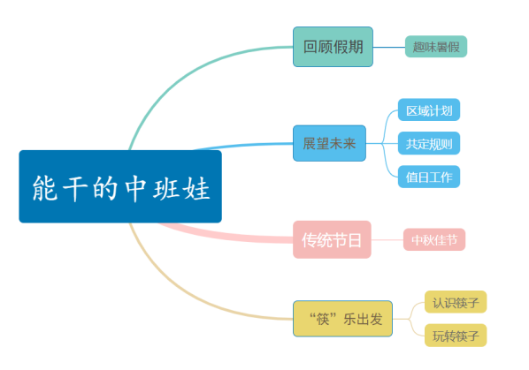（一）开展前线索图